Всероссийский заочный финансово-экономический институт
Кафедра математики и информатики

Отчет
о выполнении лабораторной работы
с использованием MS Navision
по дисциплине «Информационные системы в экономике»

Исполнители: Яланбаева Элина Раисовна
Факультет: Финансово-кредитный
Специальность: Финансы и кредит
Группа: 3дФК
№ зачетной книжки: 06ФФД40533
Преподаватель: Никитин Юрий Викторович

Уфа – 2008
Лабораторная работа № 1
Этап первый Оформление заказа на закупку и поступление товара на фирму
Задание 1. Формирование заказа покупки компьютера III 533 MHz у поставщика ЗАО «Московский номер».
1.1. В верхнем меню системы выбрали пункт Сервис, затем Рабочая дата.
1.2. В открывшемся окне установили 01.01.05 и нажали Ok.
1.3. В Главном Меню системы выбрали модуль Покупки & Поставщики.
1.4. В открывшемся модуле Покупки & Поставщики выбрали Заказы. В результате открылось диалоговое окно Покупка Заказ с данными о предыдущем заказе, который имеет статус Открыт на данный момент времени.
1.5. Для оформления покупки заказа на требуемую продукцию поставили курсор в поле Но и нажали клавишу F3. В результате появилось диалоговое окно нет имени – Покупка Заказ.
1.6. На клавиатуре нажали клавишу Enter. В результате появилось диалоговое окно, в котором указывается очередной номер заказа.
1.7. В поле Покупка Поставщик Но нажали вспомогательную кнопку со стрелкой. В результате открылся список поставщиков в диалоговом окне Поставщик Список.
1.8. Выбрали строку с именем поставщика ЗАО «Московский почтамт», порядковый номер которого в системе 10000.
1.9. Нажали OK. В результате заполняется поле Покупка Поставщик Но номером поставщика 10000.
1.10. На клавиатуре нажали клавишу Enter. В результате появляется диалоговое окно ЗАО «Московский номер» – Покупка Заказ с заполненными полями данных о Поставщике.
1.11. Заполнили строки таблицы.
1.11.1. Проверили: в поле Тип указано – Товар.
1.11.2. Активизировали строку поля Но и нажали на появившуюся вспомогательную кнопку со стрелкой. Появился список товаров в диалоговом окне Товар Список.
1.11.3. Выбрали строку с продукцией, порядковый номер которой в системе 80001.
1.11.4. Нажали OK. В результате заполнилась строка поля Но номером продукции 80001.
1.11.5. На клавиатуре нажали клавишу Enter. При этом заполнилась строка по полям: Описание, Ед. Изм., Прямая Себест. Единицы Без НДС, Даты Плановой Поставки – 01.01.05; Ожидаемой Поставки – 02.01.05 и Заказа – 01.01.05.
1.11.6. Активизировали строку поля Код Склада и нажали на появившуюся вспомогательную кнопку со стрелкой. Появился список складов в диалоговом окне Склад Список.
1.11.7. Выбрали строку с Кодом – Синий. Нажали OK. Заполняется строка поля Код Склада – Синий.
1.11.8. На клавиатуре нажали клавишу Enter. В результате курсор появляется в строке поля Кол-во.
1.11.9. В поле Кол-во вносится 3.
1.11.10. На клавиатуре нажали клавишу Enter. В результате автоматически заполняются строки полей Сумма Строки Без НДС, кол-во для Получения , кол-во для Выст. Счета .
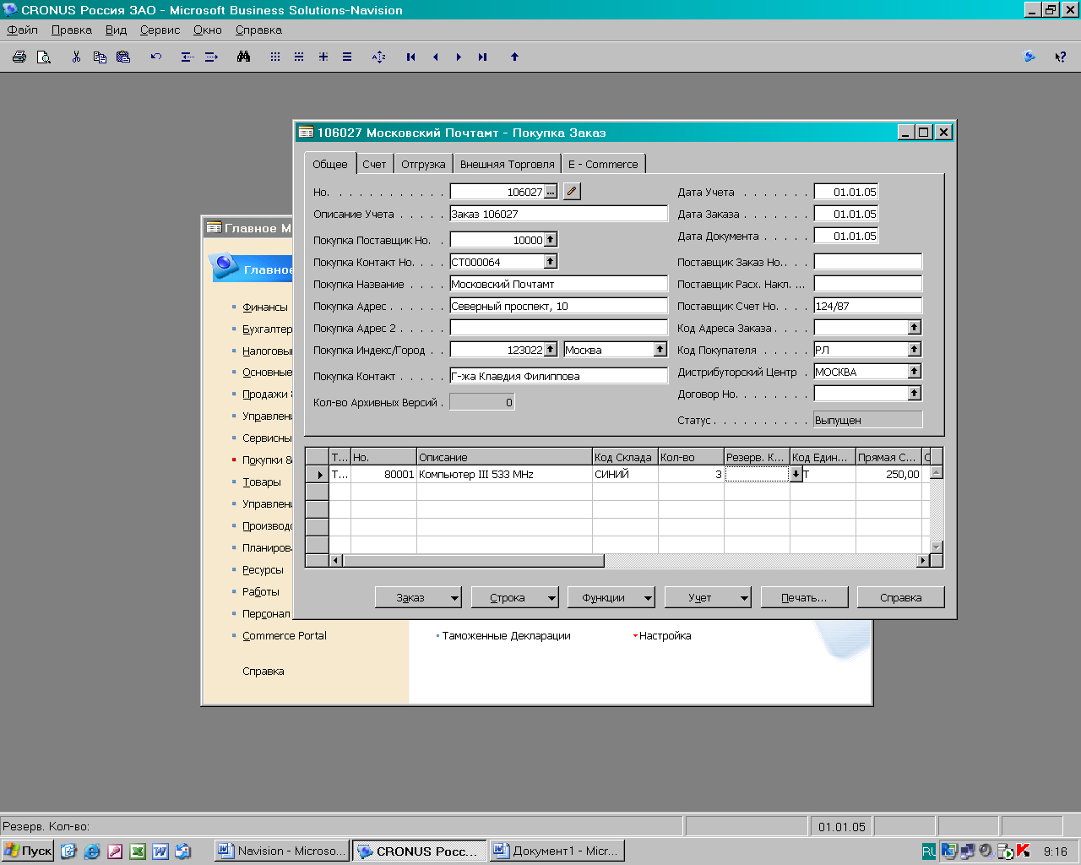
Задание 2. Оформление в заказе покупки поступления товара от поставщика на фирму.
2.1. Поставили курсор в поле Поставщик счет Но. Внесли вручную номер счета 124/87.
2.2. Для отражения факта отгрузки продукции Поставщиком нажали кнопку Функции и выбрали команду Выпустить. В результате изменяется содержание поля Статус c Открыт на Выпущен.
Задание 3. Автоматическое выполнение бухгалтерских проводок, отражающих поступление товара от поставщика на фирму
(счета 41-998, 19-600, 60-100).
3.1. Нажали кнопку Учет. В открывшемся контекстном меню выбрали операцию Учет. В результате появляется диалоговое окно
3.2. В открывшемся окне должен быть обозначен флажок Получить и Учесть Счет.
3.3. Нажали ОК. В результате выполнилась бухгалтерская операция 1 – отражение задолженности поставщикам за товар.
Результаты проводок на экране не отражаются. На экране отражается случайный номер счета со своими данными.
3.4. Проверка отражения в Плане счетов результатов проводок по счетам 41-998, 60-100, 19-000.

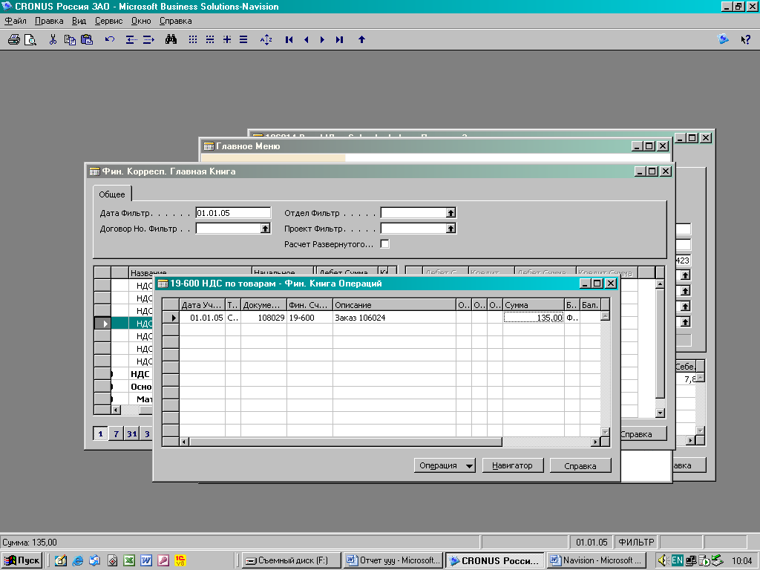

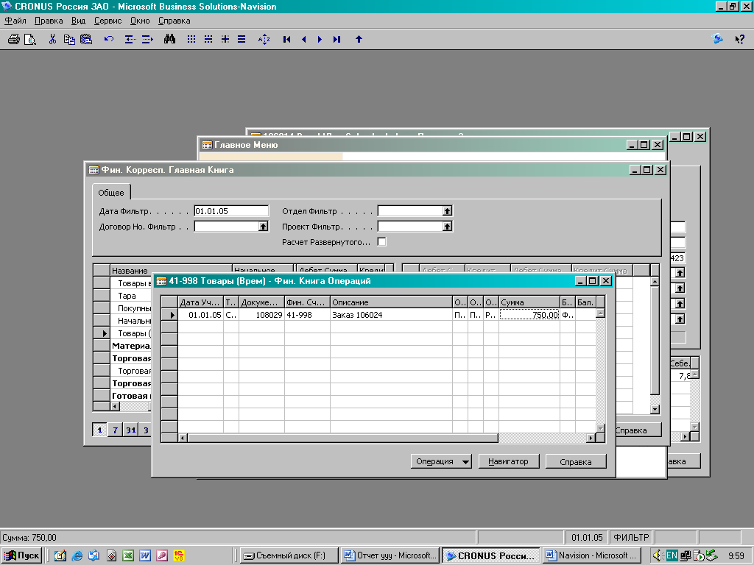

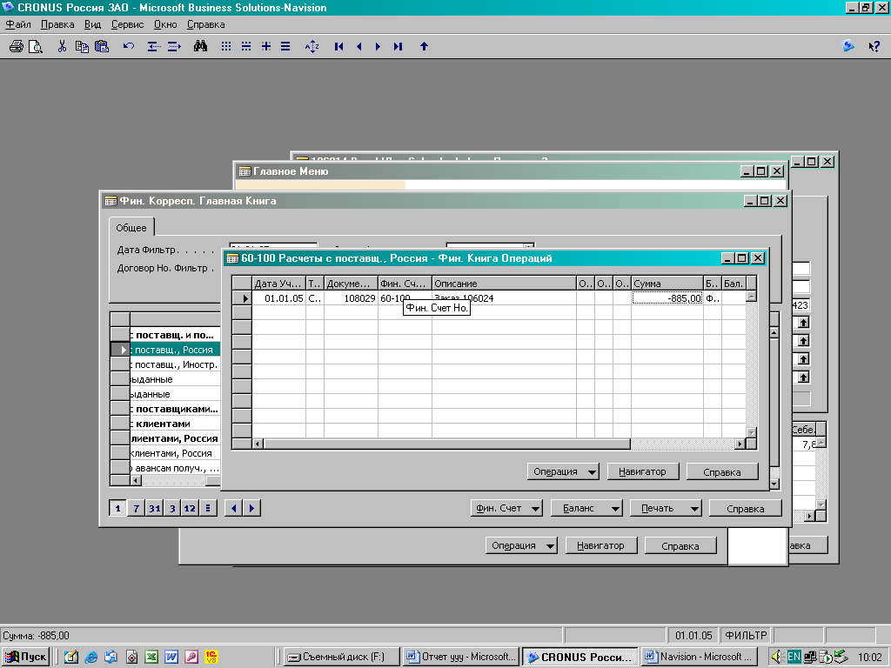

ЭТАП ВТОРОЙ. ОФОРМЛЕНИЕ ДОКУМЕНТОВ НА ПОСТУПЛЕНИЕ И ОПЛАТУ ТОВАРА ФИРМОЙ

Задание 1. Автоматическое получение и просмотр первичных учетных документов (счета-фактуры, приходной накладной)
1.1. В модуле Покупки & Поставщики выбрали Учтенные счета-фактуры. Появляется диалоговое окно Покупка Учт. Счет с предыдущими данными.
1.2. Для активизации списка полученных счетов-фактур нажали клавишу F5. В результате появляется диалоговое окно Покупка Учт. Счета со списком счетов-фактур.
1.3. Выбрали строку в поле Покупка Поставщик Но покупку с порядковым номером 10000 и именем поставщика ЗАО «Московский почтамт».
1.4. Нажали ОК
1.5. Нажали кнопку Счет. Появляется контекстное меню, в котором нажали кнопку Прих. накладные. Появляется диалоговое окно Покупка Учт. Накладные.
1.6. Нажали кнопку Печать. Появляется диалоговое окно Приходная накладная.
1.7. Нажали кнопку Просмотр. В результате появляется форма документа Приходная накладная.
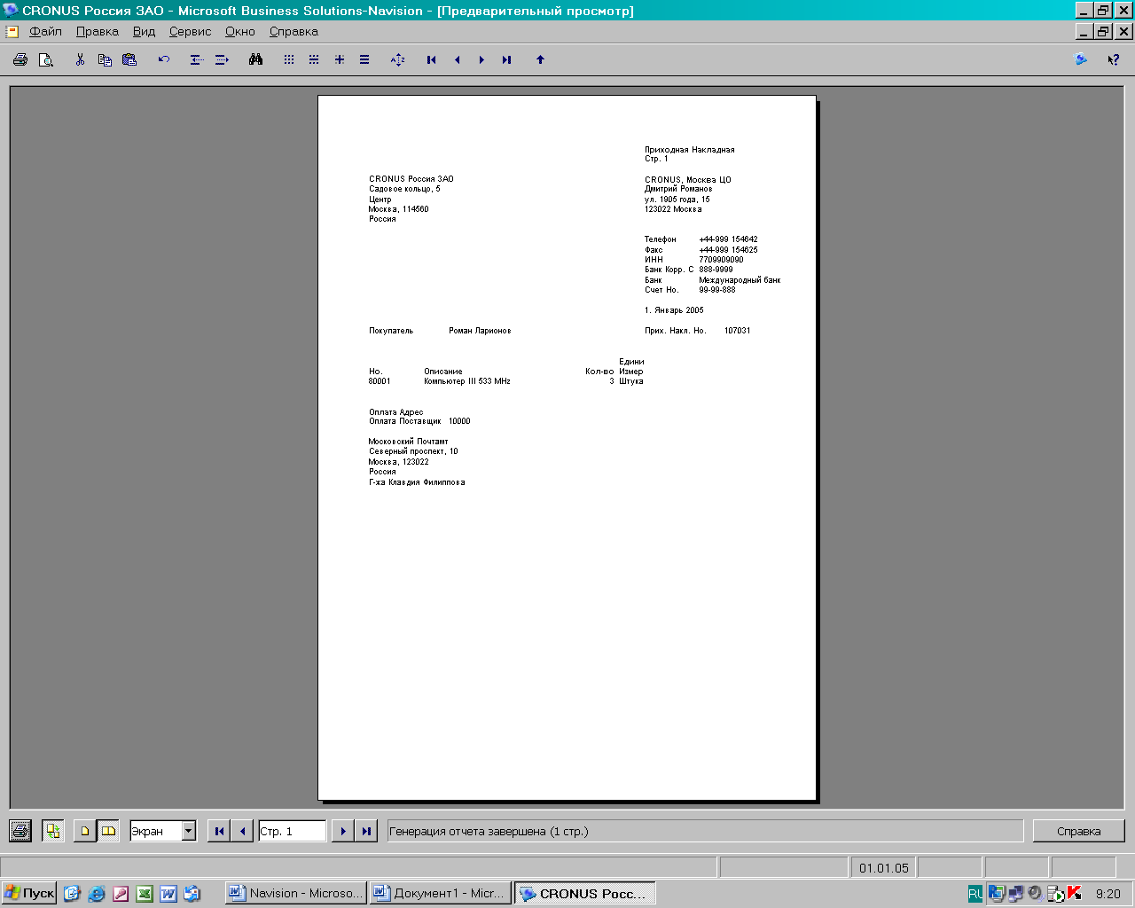

Задание 2. Формирование платежного поручения
( Оплата полученного товара производится 02.01.05.)
2.1. В верхнем меню системы выбрали пункт Сервис, затем Рабочая дата.
2.2. В открывшемся окне установили 02.01.05 и нажали Ok.
2.3. В Главном Меню системы выбрали модуль Финансы.
2.4. В открывшемся модуле Финансы выбрали Платежные поручения. В результате открывается диалоговое окно предыдущего платежного поручения ПЛ-003 – Платежное поручение.
2.5. Нажали клавишу F3 для создания нового платежного поручения.
2.6. В открывшемся окне в поле Дата учета ввели вручную 02.01.05 и перешли в поле Тип документа. В верхней правой части Платежного Поручения отразился счет 51-200.
2.7. В поле Тип документа нажали на вспомогательную кнопку и выбрали операцию Оплата. В результате в поле Тип документа установили операцию Оплата, в поле Дата документа автоматически отразилась дата 02.01.05.
2.8. Проверили: в поле Тип счета должно быть указано – Поставщик.
2.9.Активизировали строку поля Счет Но и нажали на вспомогательную кнопку со стрелкой. Появился список поставщиков в диалоговом окне Поставщик Список.
2.10. Выбрали строку с поставщиком ЗАО «Московский почтамт», порядковый номер которого в системе 10000.
2.11. Нажали ОК. В результате заполнилось поле Счет Но с порядковым номером поставщика ЗАО «Московский почтамт» – 10000.
2.12. На клавиатуре нажали клавишу Enter. В результате в документе отразился счет 60-100.
2.13. В поле Расход внесли необходимую для оплаты сумму: 90 000, 00.
2.14. На клавиатуре нажали клавишу Enter. В результате в Платежном поручении сформировались банковские реквизиты Плательщика и обозначилась корреспонденция счетов: Кредит счет 51-200, Дебет счет 60-100.
2.15. В поле Вид платежа выбрали Электронно. Закончилось формирование Платежного поручения.

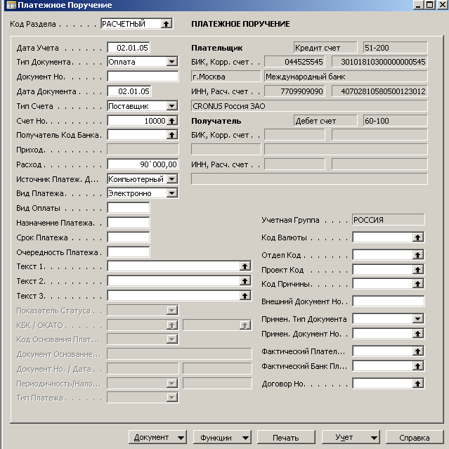

Задание 3. Просмотр платежного поручения.
3.1. Далее нажали кнопку Печать. В результате появляется диалоговое окно Платежное поручение.
3.2. В диалоговом окне Платежное поручение нажали кнопку Печать. В результате появляется диалоговое окно Платежное поручение – Печать.
3.3. В открывшемся окне в поле Печать в файл установите галочку.
3.4. Нажали OK. В результате появляется диалоговое окно Печать в файл.
3.5. В диалоговом окне Печать в файл в поле Имя файла для ввода внесите название файла, в котором будет сохранен документ (например, Платежное поручение № 1).
3.6. Нажали OK. В результате появляется диалоговое окно ПЛ-004 – Платежное поручение со статусом Напечатано и номером документа
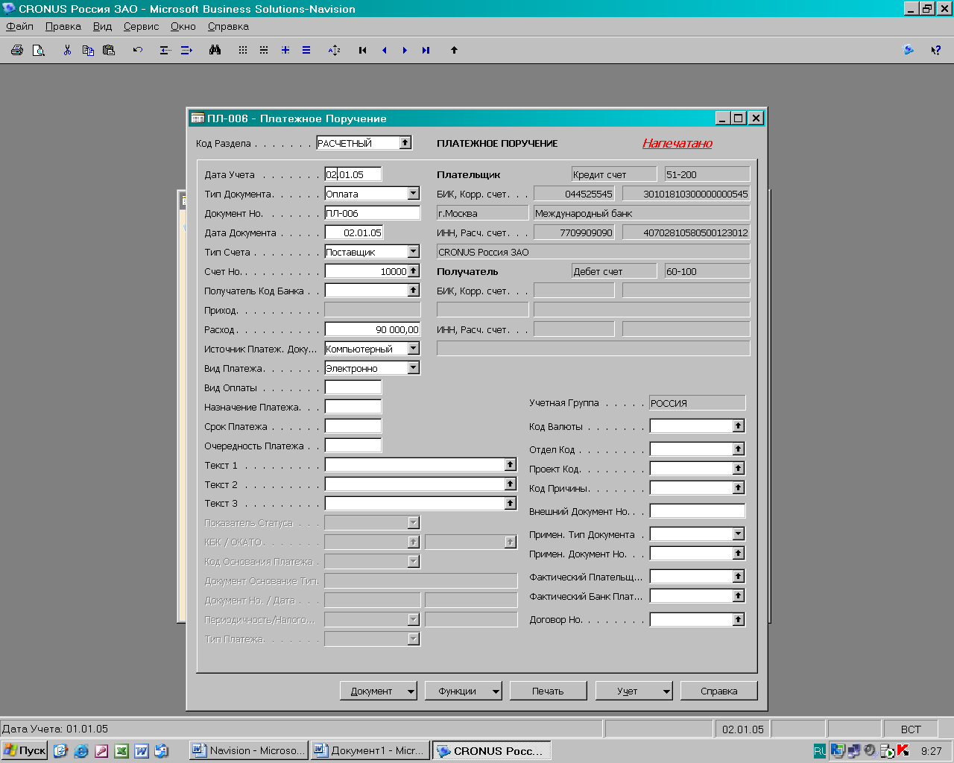

Задание 4. Автоматическое выполнение бухгалтерских проводок, отражающих оплату фирмой товара поставщика
(счета 51-200, 60-100, 19-600, 68-200)
4.1. Нажали кнопку Учет. В открывшемся контекстном меню выбрали операцию Учет F11. В результате появляется диалоговое окно Microsoft Business Solution – Navision с вопросом Вы хотите учесть строки журнала?
4.2. Нажали кнопку Да. В результате появилось сообщение - Строки журнала были успешно учтены.
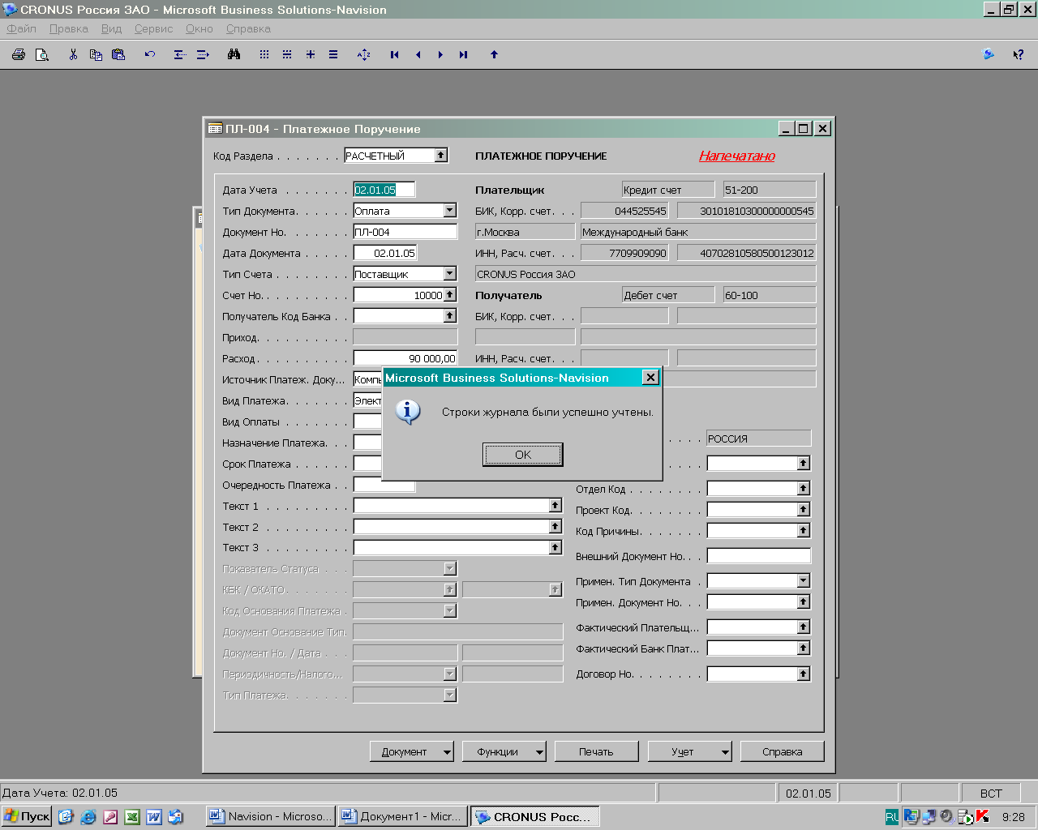
4.3. Нажали ОК. В результате в Платежном поручении сформировались банковские реквизиты Получателя, и произошло выполнение бухгалтерской операции 2 – погашение задолженности перед поставщиками.
Результаты проводок на экране не отражаются. На экране появилось предыдущее Платежное поручение, которое не имеет значения для текущего процесса.
4.4. Проверка отражения в Плане счетов результатов проводок по счетам 60-100, 51-200, 68-200, 19-600.

Задание 5. Согласование (увязка) данных поступления товара (счета-фактуры) и оплаты товара (платежного поручения)
5.1. В Главном Меню системы выбрали модуль Покупки & Поставщики.
5.2. В открывшемся модуле Покупки & Поставщики выбрали Поставщики. В результате открылось диалоговое окно Поставщик Карточка 10000 ЗАО «Московский почтамт.
5.3. Нажали на вспомогательную кнопку в поле Баланс. В результате открылось диалоговое окно 10000 ЗАО «Московский почтамт» - Поставщик Книга Операций. В открывшемся списке операций, произведенных с данным поставщиком, отражаются две несвязанные между собой операции: отгрузка с датой 01.01.05 и оплата с датой 02.01.05.
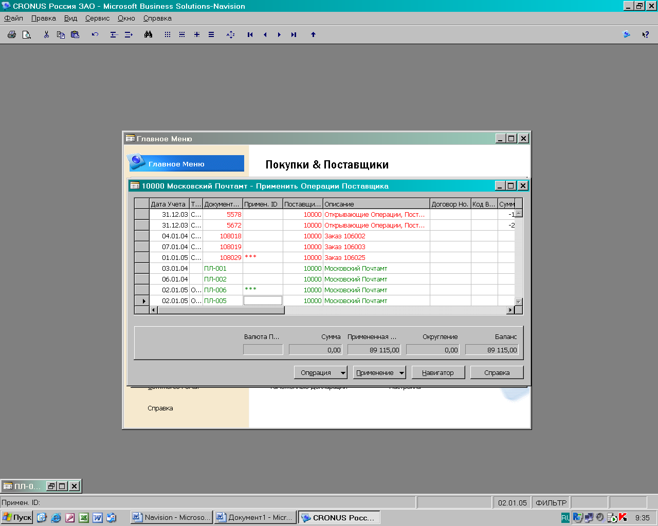
5.4. Для увязки операций нажали кнопку Применение. В контекстном меню нажали Применить операции. В результате открывается Диалоговое окно 10000 ЗАО «Московский почтамт» - Применить Операции Поставщика.
5.5. Для установления связи поставили курсор в строку.
5.6. Нажали клавишу F9. В результате в поле Примен. ID появляются *** в нижней части диалогового окна в полях Сумма и Баланс отражается.
5.7. Поставили курсор в строку, в которой отражен номер платежного поручения ПЛ-004 на 90000 рублей ЗАО «Московский почтамт» от 02.01.05.
5.8. Нажали клавишу F9. В результате в поле Примен. ID появляются ***.
5.9. Для учета применения нажали кнопку Применение, в открывшемся контекстном меню – Учет применения. В результате открывается диалоговое окно Учет применения.
5.10. Нажали ОК. В результате появляется сообщение Применение было успешно учтено.
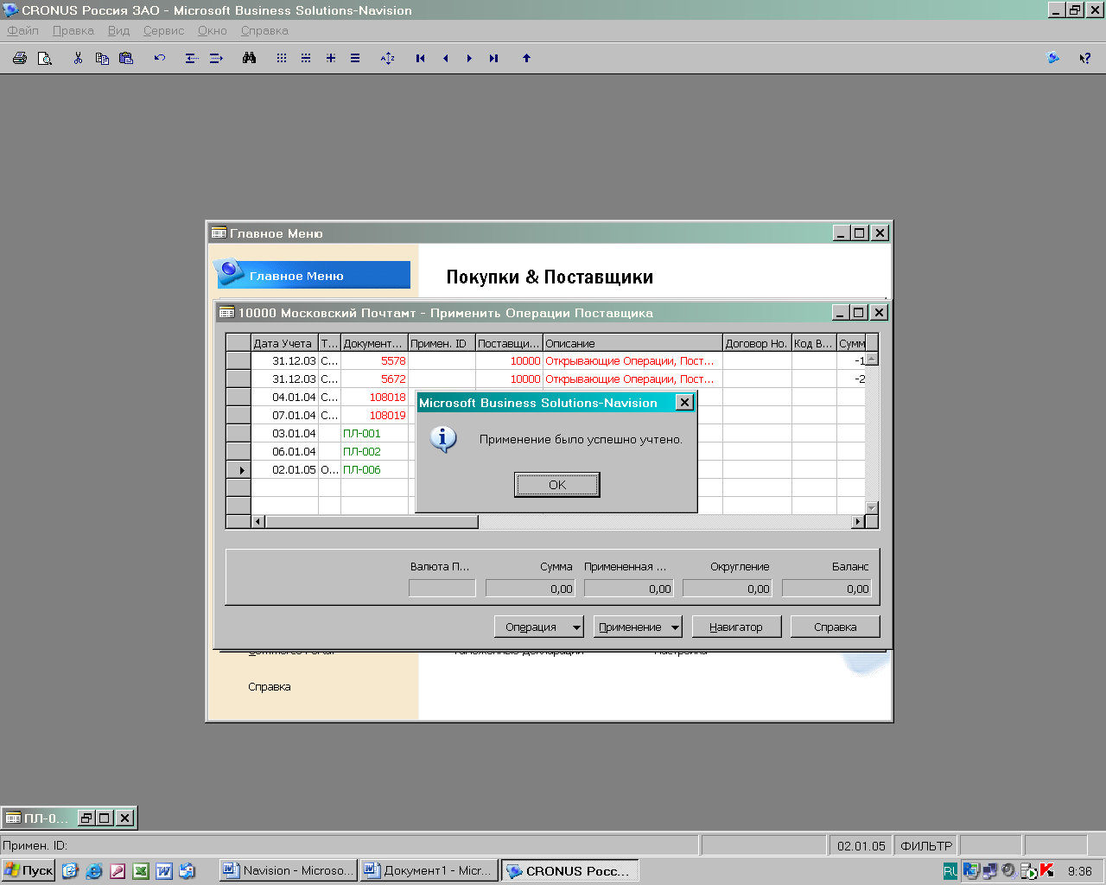
5.11. Нажали ОК.
5.12. Последовательно закрыли все окна до появления Главного Меню.
Задание 6. Отражение бухгалтерских проводок поступления и оплаты товара в финансовых книгах операций
6.1. В Главном Меню системы выбрали модуль Покупки & Поставщики.
6.2. В открывшемся модуле Покупки & Поставщики выбрали Поставщики. В результате открывается диалоговое окно Поставщик Карточка ЗАО «Московский почтамт».
6.3. В поле Баланс нажали на вспомогательную кнопку со стрелкой. В результате открывается диалоговое окно 10000 ЗАО «Московский почтамт» - Поставщик Книга Операций.
6.4. Поставили курсор в строку, в которой отражен по полю Внешний Документ Но номер 124/87.
6.5. Нажали кнопку Навигатор. В результате открывается диалоговое окно Навигатор. В диалоговом окне нашли отражение все учетные книги по операциям закупки продукции по данному заказу Поставщика.
6.6. Выделили строку Фин. Книга Операций и нажали кнопку Показать. В результате открывается диалоговое окно 41-998 Товары (Врем)- Фин. Книга Операций. В ней отражаются проводки, сформированные в результате учета операции отражения задолженности поставщикам за товар.
6.7. Последовательно закрыли все окна. В результате остается диалоговое окно 10000 ЗАО «Московский почтамт» - Поставщик Книга Операций.
6.8. Поставили курсор в строку, в которой отражена операция оплаты Поставщику ЗАО «Московский почтамт» и в поле Документ Но представлен ПЛ-004.
6.9. Нажали кнопку Навигатор.
6.10. Выделили строку Фин. Книга Операций и нажали кнопку Показать. В результате открывается диалоговое окно 51-200 Расчетный счет МБ - Фин. Книга Операций.
6.11. Последовательно закрыли все окна до появления Главного Меню.
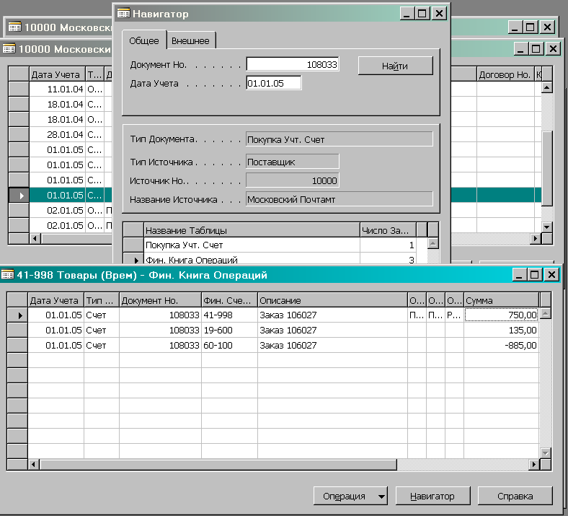

Задание 7. Формирование Книги покупок.
7.1. В Главном Меню системы выбрали модуль Бухгалтерия.
7.2. В открывшемся модуле Бухгалтерия выбрали Книга покупок. В результате открывается диалоговое окно НДС Книга Список.
7.3. Поставили курсор в свободную строку и нажали Enter. Появляется код книги покупок ПКН-0003.
7.4. Поставили курсор в поле Описание и ввели вручную Книга покупок за период с 01.01.05 по 31.01.05.
7.5. Поставили курсор в поле Дата Начала и ввели вручную 01.01.05.
7.6. Поставили курсор в поле Дата Конца и ввели вручную 31.01.05
7.7. Нажали кнопку Функции. В открывшемся контекстном меню выбрали операцию Создать. В результате появляется диалоговое окно Создать НДС Книгу Покупок.
7.8. Нажали кнопку Просмотр. В результате открывается диалоговое окно Предварительный просмотр Книги Покупок, в которой зафиксированы Стоимость покупки без НДС, сумма НДС и Стоимость покупки с НДС.
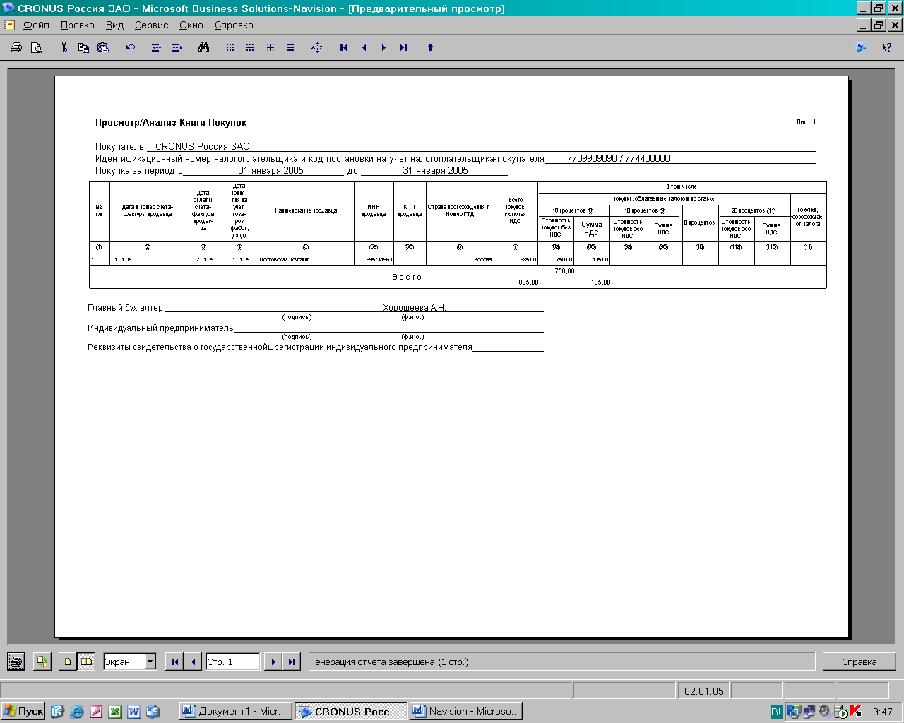
7.9. Последовательно закрыли все окна до Главного Меню.

Лабораторная работа № 2

ЭТАП ПЕРВЫЙ. ОФОРМЛЕНИЕ ЗАКАЗА НА ПРОДАЖУ И ОТГРУЗКУ ТОВАРА КЛИЕНТУ

Задание 1. Формирование заказа продажи товара Компьютер III 533 MHz клиенту ЗАО «Водоканал»
1.1. В верхнем меню системы выбрали пункт Сервис, затем Рабочая дата.
1.2. В открывшемся окне установили 10.01.05 и нажали OK.
1.3. В Главном меню системы выбрали модуль Продажи & Клиенты.
1.4. В открывшемся модуле Продажи & Клиенты выбрали Заказы. В результате открывается диалоговое окно Продажа Заказ с данными о предыдущем заказе, который имеет статус Открыт на данный момент времени.
1.5. Для оформления продажи заказа на требуемую продукцию поставили курсор в поле Но и нажали клавишу F3
1.6. На клавиатуре нажали клавишу Enter. В результате появилось диалоговое окно, в котором указывается очередной номер заказа.
1.7. В поле Продажа Клиент Но нажали вспомогательную кнопку со стрелкой. В результате в диалоговом окне Клиент Список открылся список клиентов.
1.8. Выбрали строку с именем клиента ЗАО «Водоканал»
1.9. Нажали OK. В результате заполнилось поле Продажа Клиент Но.
1.10. На клавиатуре нажали клавишу Enter. В результате появилось диалоговое окно ЗАО «Водоканал» – Продажа Заказ с заполненными полями данных о клиенте.
1.11. Заполнили строки таблицы.
1.11.1. Указали: в поле Тип – Товар.
1.11.2. Активизировали строку поля Но и нажали на появившуюся вспомогательную кнопку со стрелкой. Появился список товаров в диалоговом окне Товар Список.
1.11.3. Выбрали строку с продукцией, порядковый номер которой в системе 80001.
1.11.4. Нажали OK. В результате заполнилась строка поля Но номером продукции 80001.
1.11.5. На клавиатуре нажали клавишу Enter. В результате заполнилась строка по полям: Описание – Компьютер III 533 MHz; Ед. изм. – шт.; Цена Единицы Без НДС – 1274,40 и Даты: Плановой Поставки – 10.01.05; Плановой Отгрузки – 10.01.05 и Отгрузки – 10.01.05.
1.11.6. Активизировали строку поля Код Склада и нажали на появившуюся вспомогательную кнопку со стрелкой и выбрали - СИНИЙ.
1.11.7. На клавиатуре нажали клавишу Enter. В результате курсор появился в строке поля Кол–во и вручную ввели 2.
1.11.8. На клавиатуре нажали клавишу Enter. В результате заполнились строки полей.
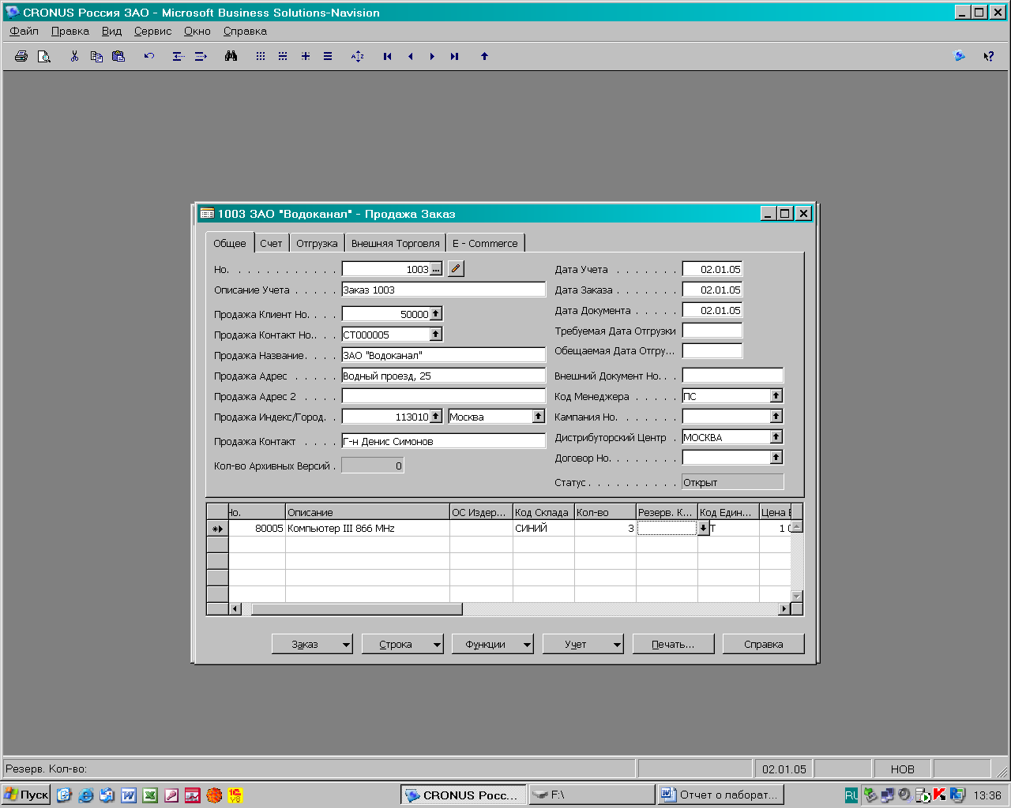
Задание 2. Оформление в заказе продажи факта отгрузки товара фирмой клиенту.
2.1. Для отражения факта отгрузки данной продукции Клиенту нажали кнопку Функции и выбрали команду Выпустить. В результате изменилось содержание поля Статус с Открыт на Выпущен.
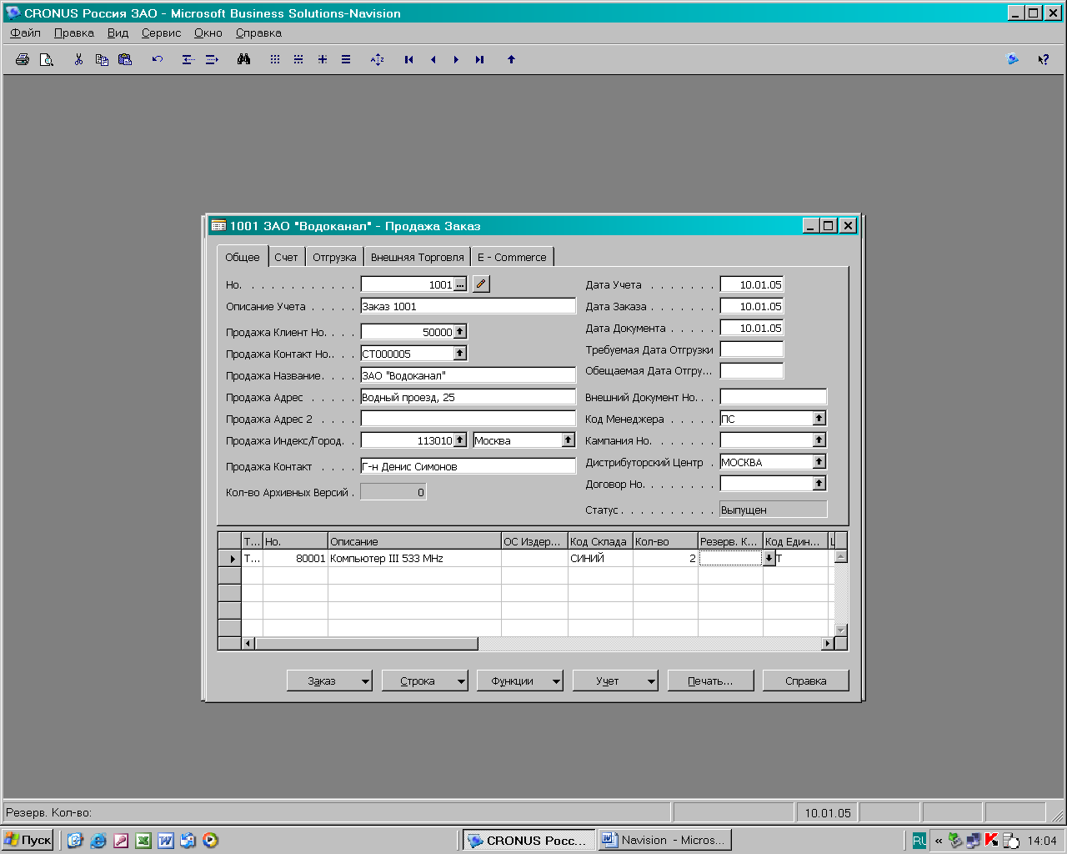

Задание 3. Автоматическое выполнение бухгалтерских проводок, отражающих отгрузку товара фирмой клиенту (счета: 90 – 110 , 62 – 120, 90 – 310, 68 - 200)

3.1. Нажали кнопку Учет. В открывшемся контекстном меню выбрали операцию Учет.
3.2. В открывшемся окне нажали ОК на флажок Отгрузить и Выставить Счет.
3.3. Закыли все окна до появления Главного Меню.

ЭТАП ВТОРОЙ. ОФОРМЛЕНИЕ ДОКУМЕНТОВ НА ОТГРУЗКУ И ОПЛАТУ ТОВАРА КЛИЕНТОМ

Задание 1. Автоматическое получение и просмотр первичных учетных документов (Счета - Фактуры, Товарной Накладной).
Задание 1.1. Автоматическое получение и просмотр Счета - Фактуры.
1.1. В модуле Продажи & Клиенты выбрали Учтенные Счета - Фактуры. Пояилось диалоговое окно Продажа Счет - Фактура со случайными данными.
1.1.2. Для активизации списка полученных Счетов – Фактур нажали клавишу F5. В результате появилось диалоговое окно Продажа Учт. Счета со списком Счетов - Фактур.
1.1.3. Выбрали строку в поле Продажа Клиент Но клиента с именем ЗАО «Водоканал».
1.1.4. Нажали ОК. В результате появилось диалоговое окно ЗАО «Водоканал» - Продажа Счет - Фактура с указанием номера документа Но.
1.1.5. Для просмотра Счета–Фактуры нажали кнопку Печать. Появилось диалоговое окно Выбор Отчетов – Печать
1.1.6. Выбрали в поле Название Отчета строку Учт – Счет - Фактура.
1.1.7. Нажали кнопку Печать. Появилось диалоговое окно Учт. Счет - Фактура.
1.1.8. Нажали кнопку Просмотр. Появляется на экране Счет – Фактура.

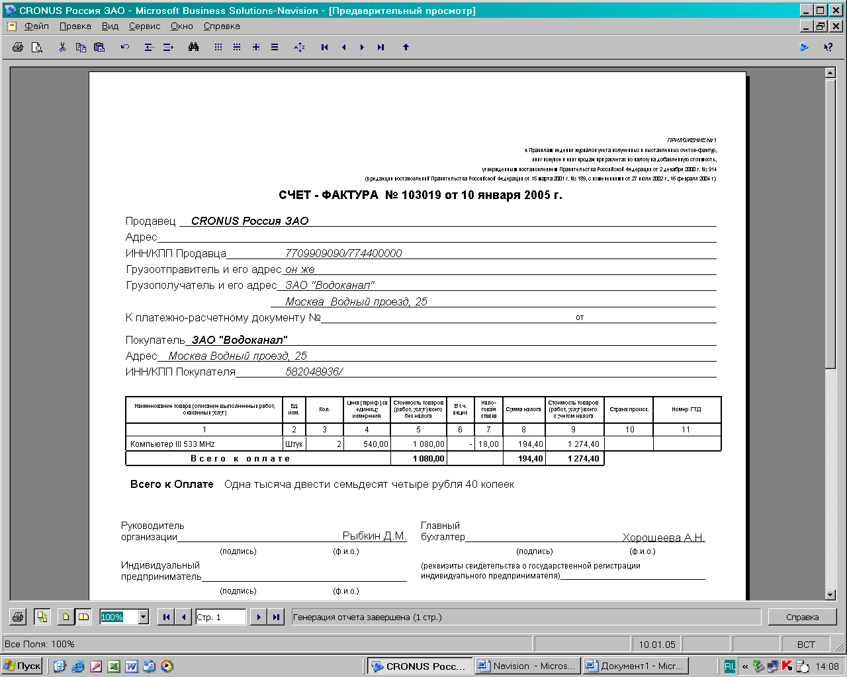

Задание 1.2. Автоматическое получение и просмотр Товарной Накладной
1.2.1. В диалоговом окне ЗАО «Водоканал» Продажа Счет - Фактура нажали кнопку Счет. В контекстном меню выбрали Расх. накладная. В результате появилось диалоговое окно Продажа - Учт.Накладные.
1.2.2.Нажали кнопку Печать в диалоговом окне Продажа Учт.Накладные. В результате появилось диалоговое окно Выбор Отчетов – Печать.
1.2.3.Выделили курсором строку Учт.Накл.Тов.Накл.ТОРГ - 12.
1.2.4. В окне Выбор Отчетов – Печать нажали кнопку Печать. В результате появилось диалоговое окно Учт. Накл. Тов. Накл. ТОРГ – 12.
1.2.5.Нажали кнопку Просмотр. В результате появилась Товарная Накладная.

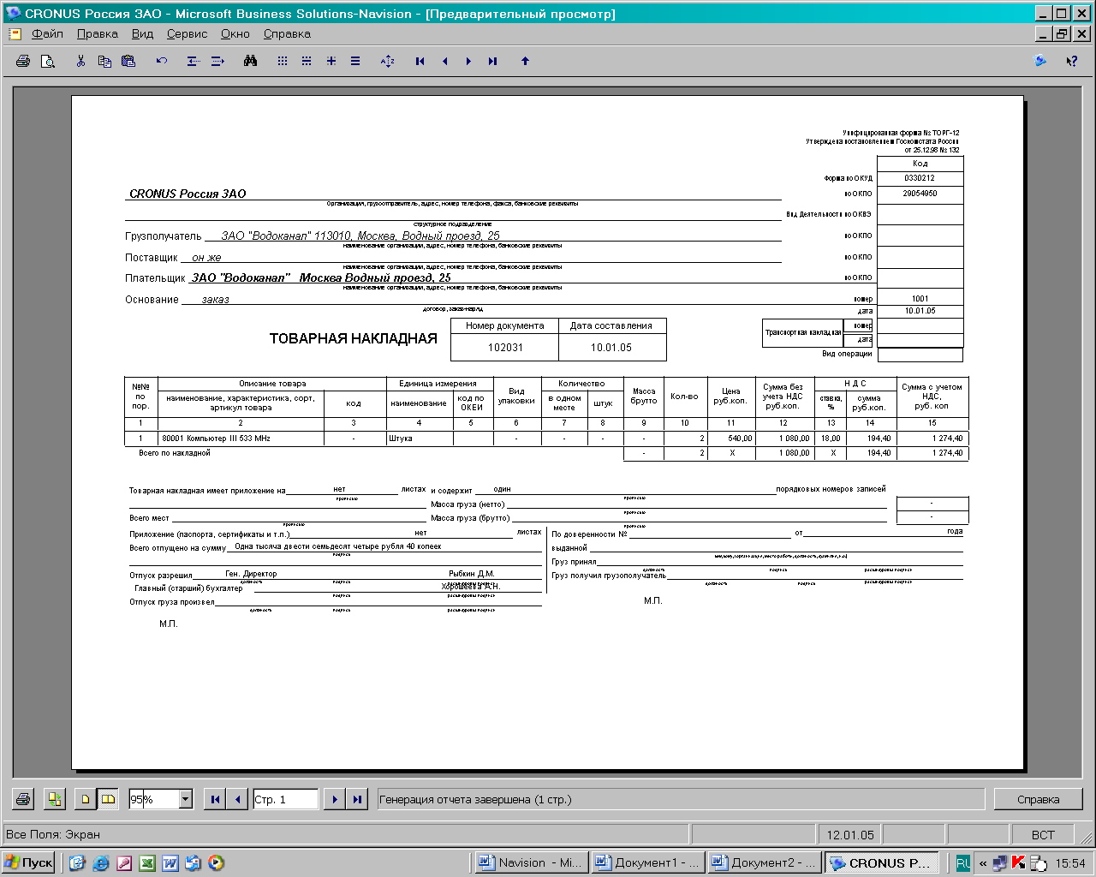
1.2.6. Последовательно закрыли все окна до появления Главного Меню.
Задание 2. Формирование выписки банка (получение через банк оплаты клиента за полученный товар: оплата производится 12.01.05)

2.1. В верхнем меню системы выбрали пункт Сервис, затем Рабочая дата.
2.2. В открывшемся окне установили 12.01.05 и нажали OK.
2.3. В Главном Меню системы выбрали модуль Финансы.
2.4. В открывшемся модуле Финансы выбрали Выписки по банку.
В результате открылось диалоговое окно Банк Журнал банк. выписок – Журнал Платежных
2.5. Поставили курсор в поле Тип документа и активизировали появившуюся вспомогательную кнопку. Выделили тип Оплата.
2.6. В поле Документ Но вручную ввели номер платежного поручения клиента. В данном случае - ПП 187.
2.7. Поставили курсор в поле Тип Счета и активизировали появившуюся вспомогательную кнопку. Выделили тип Клиент.
2.8. Поставили курсор в поле Счет Но и активизировали появившуюся вспомогательную кнопку. Появилось диалоговое окно Клиент Список.
2.9. В диалоговом окне Клиент Список выделили строку с именем клиента ЗАО «Водоканал».
2.10. Нажали OK.
2.11. Нажали клавишу Enter. В диалоговом окне Банк Журнал банк выписок – Журнал Платежных документов появилось в полях: Учетная Группа – РОССИЯ, Описание - ЗАО «Водоканал», Бал. Счет Но – МБ - РАСЧЕТНЫЙ.
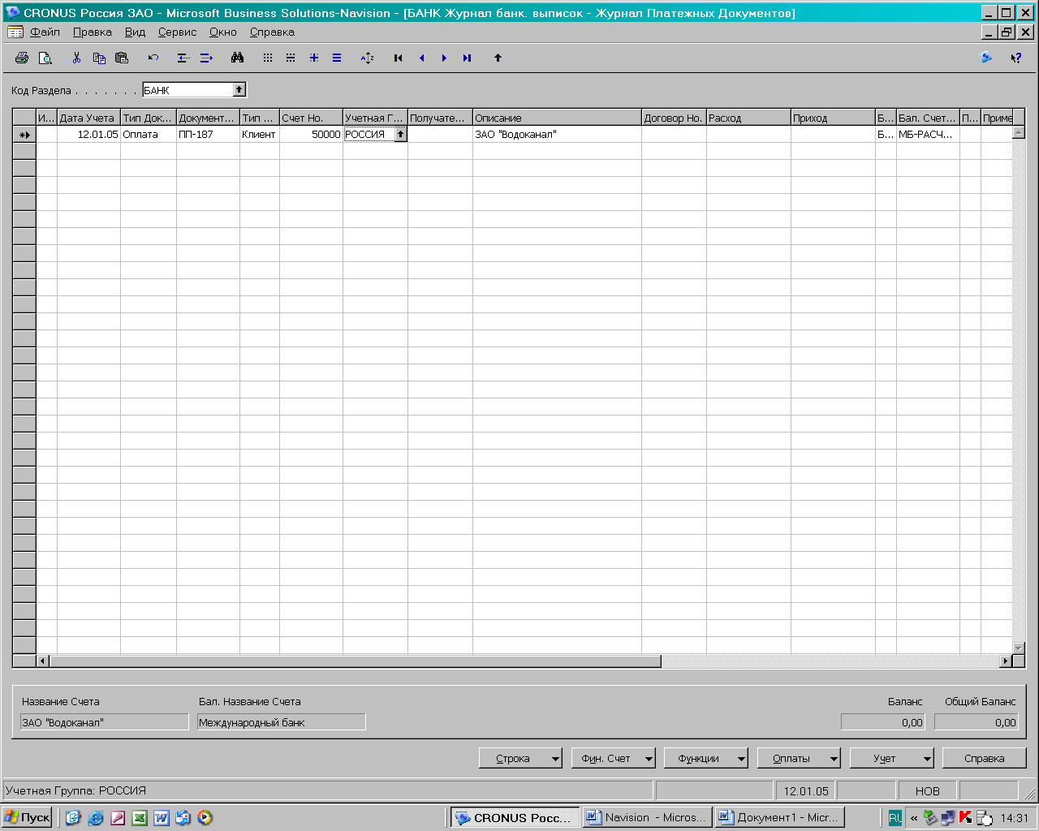
2.12. В поле Приход вручную внесли сумму оплаты клиентом товара 1274,40.
Задание 3. Согласование (увязка) данных отгрузки товара фирмой и оплаты товара клиентом в журнале выписки банка.
3.1. Поставили курсор в поле Примененный документ Но и активизировали появившуюся вспомогательную кнопку. Появилось диалоговое окно ЗАО «Водоканал» - Применить Операции Клиента.
3.2.Выделили курсором строку, в которой указаны необходимые данные.
3.3. Нажали клавишу F9. В поле Примен. ID появились ***
3.4. Нажали OK. Появился Журнал Платежных документов
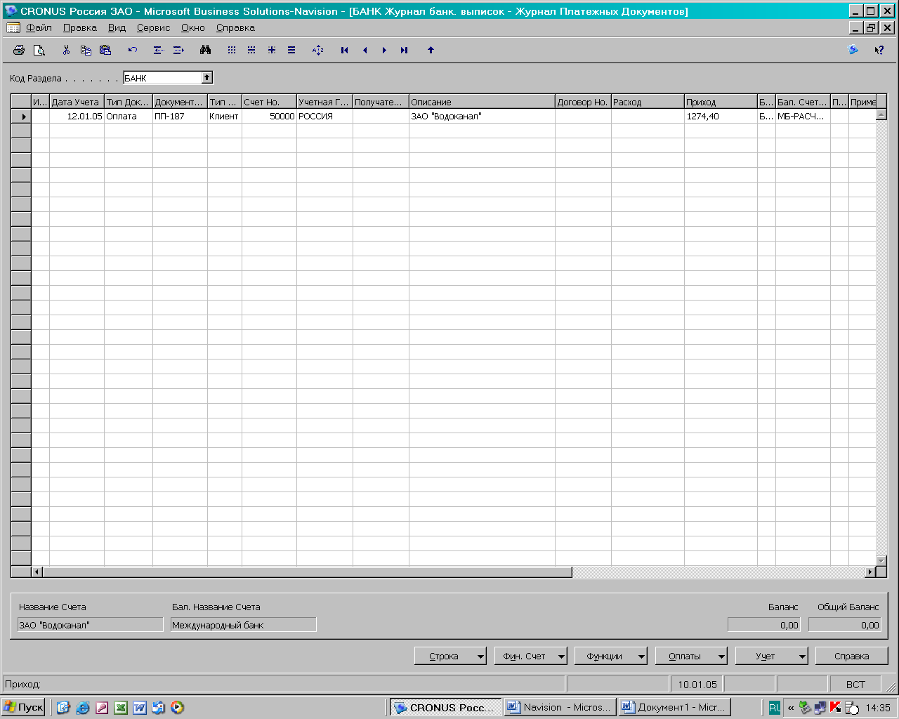

Задание 4. Автоматическое выполнение бухгалтерских проводок, отражающих оплату товара фирмы клиентом (счета 51 – 200, 62 - 120)

4.1. Нажали кнопку Учет. В появившемся контекстном меню нажали Учет. В результате появилось диалоговое окно с вопросом: Вы хотите учесть строки журнала?.
4.2. Нажали кнопку Да. И появилось сообщение, что строки журнала были успешно учтены.
4.3. Нажали ОК.
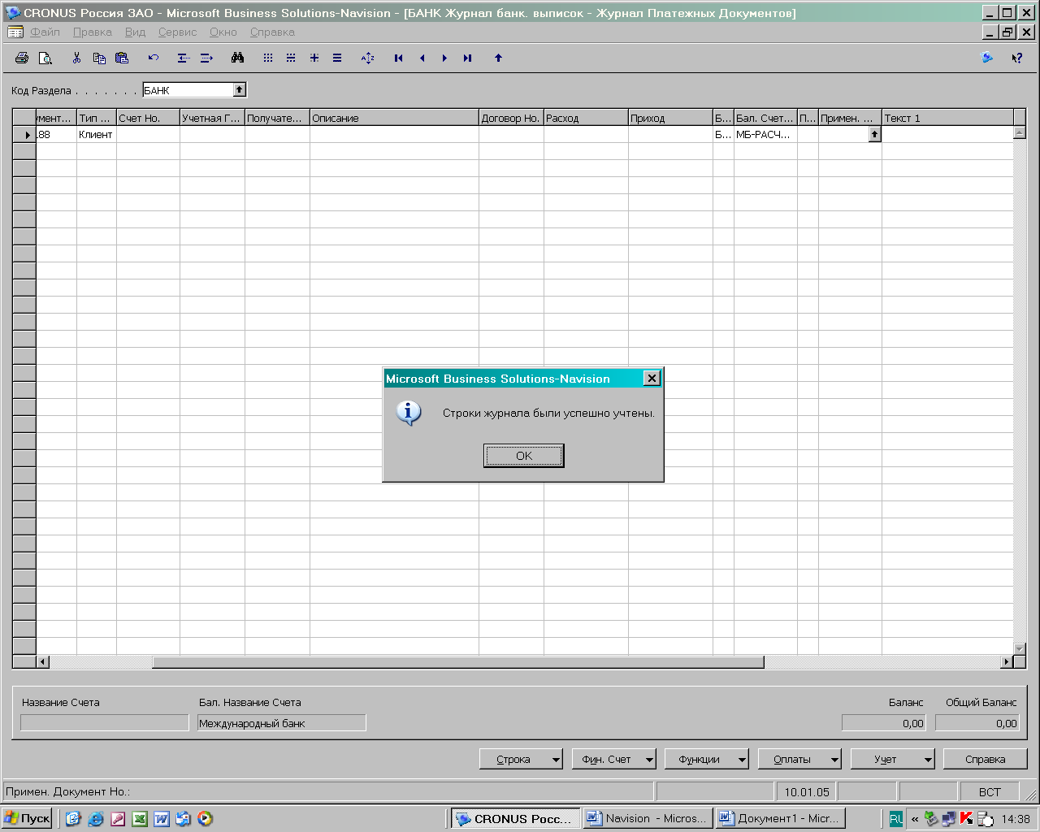

Задание 5. Отражение бухгалтерских проводок по отгрузке товара фирмой и оплате товара в финансовых книгах операций.
5.0. Вошли в Главное Меню, активизировали модуль Бухгалтерия и выбрали Главная Книга. Открылось окно Фин. Корресп. Главная Книга.
5.1. В диалоговом окне Фин. Корресп. Главная книга в поле Дата фильтр установили дату отгрузки товара фирмой 10.01.05
5.2. Выбрали счет 90 - 110. Поставили курсор по счету в поле Кредит Сумма. Справа от суммы по строке номера счета в соответствующем счету поле появилась вспомогательная кнопка со стрелкой.
5.3. Активизировали вспомогательную кнопку. Открылось окно Финансовая книга операций по номеру счета и его наименованию.
5.4. Нажали кнопку Навигатор. Появилось диалоговое окно Навигатор
5.5. Выделили курсором строку Фин. Книга операций. Нажали кнопку Показать. Появилось диалоговое окно 90 - 110 Выручка от прод. тов., Россия – Фин. Книга Операций.
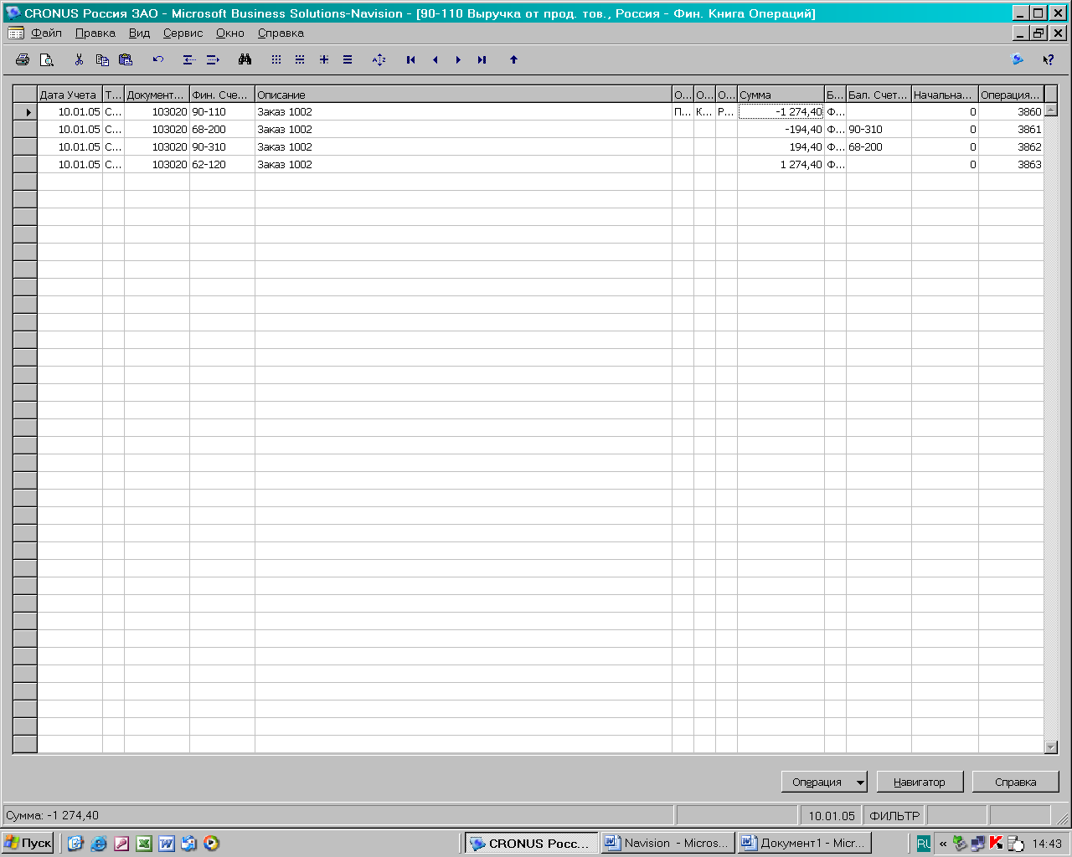

5.6. Последовательно закрыли окна до диалогового окна Фин. Корресп. Главная Книга.
5.7. В диалоговом окне Фин. Корресп. Главная книга в поле Дата фильтр установили дату оплаты товара клиентом фирмы 12.01.05.
5.8. Выбрали счет 51 - 200. Поставили курсор по счету в поле Дебет Сумма. Справа от суммы по строке номера счета в соответствующем счету поле появилась вспомогательная кнопка со стрелкой.
5.9. Активизировали вспомогательную кнопку. Открылось окно Финансовая книга операций по номеру счета и его наименованию.
5.10. Нажали кнопку Навигатор. Появилось диалоговое окно Навигатор
5.11. Выделили курсором строку Фин. Книга операций. Нажали кнопку Показать. Появилось диалоговое окно 51 - 200 Расчетный Счет МБ – Фин. Книга Операций.
5.12. Последовательно закрыли окна до Главного меню.

Задание 6. Формирование книги продаж
6.1. В Главном меню системы выбрали модуль Бухгалтерия.
6.2. В открывшемся модуле Бухгалтерия выбрали Книга продаж. В результате открылось диалоговое окно НДС Книга Список.
6.3. Поставили курсор в свободную строку и нажали Enter. Появился код книги продаж ПРКН - 0003.
6.4. В поле Описание ввели вручную Книга продаж за период с 01.01.05 по 31.01.05.
6.5. Поставили курсор в поле Дата Начала и ввели вручную 01.01.05.
6.6. Поставили курсор в поле Дата Конца и ввели вручную 31.01.05.
6.7. Нажали кнопку Функции. В открывшемся контекстном меню выбрали операцию Создать. В результате появилось диалоговое окно Создать НДС Книгу Продаж.

6.8. В закладке Параметры проверили наличие галочек в полях: Очистить строки по коду и Сохранить новые строки в книге.
6.9. Нажали кнопку Просмотр. В результате открылось диалоговое окно Предварительный просмотр Книги Продаж, в которой зафиксированы Всего продаж, включая НДС; Стоимость продаж без НДС; сумма НДС.

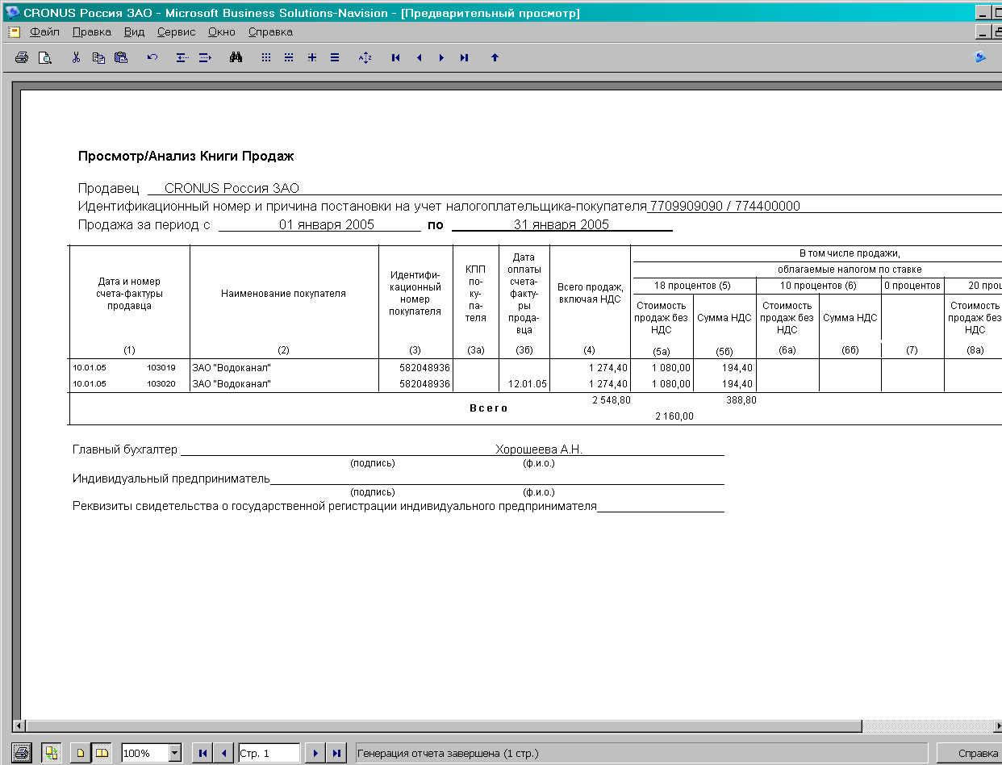

6.10. Последовательно закрыли все окна до Главного меню.

